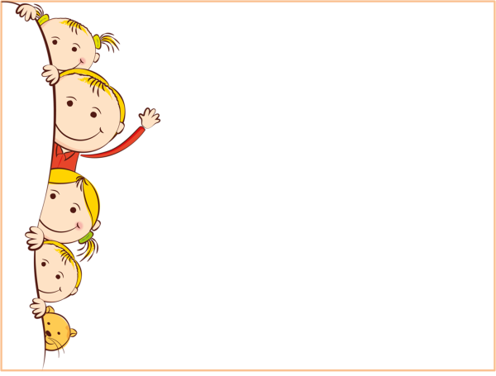
Лекция № 6. "Игры для творчества: развиваем воображение"
Умение найти оригинальное решение, увидеть привычные вещи с новой стороны, мыслить позитивно — все эти способности могут сыграть огромную роль в будущих успехах ребенка. А развивать их можно в детстве в процессе игры.
Способность создавать идеи и образы, видеть что-то новое и неожиданное в привычных вещах — это важное умение, которое непременно пригодится ребенку во взрослой жизни. И развивать творческое мышление стоит с самого детства, когда фантазия является естественным образом мышления!
Как развивать воображение?
Детское воображение лучше всего развивается во время игры: одни дети воссоздают действительность, дополняя ее яркими деталями, другие — каждый раз создают свой собственный мир, населенный необычными персонажами.
Предлагая ребенку игры, не ограничивайте его фантазию: просто заранее договоритесь, что будете следовать правилам, а если кому-то захочется их изменить, — пусть он сначала предупредит других. И, конечно, о словах вроде «Так не бывает» на время игры нужно просто забыть: убедите ребенка личным примером, что фантазировать — это интересно и здорово!
10 игр для развития творческого воображения:
"Закорюки"
Играем вдвоем. По очереди рисуйте друг другу «закорюку» на большом листе бумаги. Когда один игрок дорисует, другой может начать дорисовывать, дополняя закорюки новыми линиями и чертами и объясняя, что за предмет или существо получилось.
"Если бы ты был…"
Задавайте друг другу вопросы: «Если бы ты был животным, то каким?», «Если бы ты был самолетом, то куда бы ты летел?» Конечно, чем забавнее будут вопросы — тем с большей радостью ребенок включится в игру.
"Коллаж"
Подготовьте побольше карточек-изображений предметов, животных, природы и т. д. Их можно вырезать из журналов или распечатать готовые картинки. Вместе сложите из карточек короткую, но законченную историю: может быть, какой-то герой отправится в путешествие, или на остров высадится команда корабля. Конечно, картинки могут быть и нелепыми, и смешными, но история должна иметь начало и конец!
Расскажите ребенку короткую и хорошо известную ему сказку, используя отличные по смыслу слова (скажем, не «Посадил дед репку», а «Выкопала бабушка картошку») и предложите малышу угадать, о чем идет речь. Потом поменяйтесь ролями: он рассказывает, вы угадываете.
"Я делаю это так"
Показывайте друг другу какой-то привычный предмет — чашку, расческу, подушку. Задача игрока — рассказать о трех необычных способах использования этого предмета и показать их, дать им другое название, отражающее суть их использования (к примеру, не расческа, а причесалка).
"Три слова"
Называйте друг другу три любых слова и быстро составляйте короткий рассказ, в котором эти слова будут использованы. Чем меньше слова будут связаны между собой, тем веселее будет игра: например, «Кот — Кастрюля — Лето».
"Кто как ходит"
В этой игре-пантомиме ведущий называет животное (более сложно — любой предмет или профессию, или абстрактное явление), а игроки должны показать особенности походки того, кого назвали. Еще усложните задачу: как «он» ест, как радуется? Сложно, но весело!
"Необитаемый остров"
Вместе с ребенком представьте, что вы попали на необитаемый остров и по очереди задавайте друг другу вопросы: какие три вещи ты бы взял с собой? Как ты будешь выбираться отсюда? На острове ты встретил волшебное существо: что ты у него попросишь? Вопросы могут быть любыми, главное — подробный ответ!
"Дрессировщик"
Один из игроков будет диким тигром (или любым другим животным), второй должен научить его разным трюкам. Важное условие: «животное» будет соглашаться следовать указаниям «дрессировщика» только тогда, когда тот угадает, какое его движение или слово понравилось «животному» (например, «дрессировщик» поднял руку).
"Первая буква"
По очереди составляйте рассказ так, чтобы все слова в нем начинались на выбранную ведущим букву.
Как вы видите, многие игры, развивающие фантазию, не требуют ни особых условий, ни особого антуража. Зато они помогут малышу мыслить шире и смелее — так, как должен уметь мыслить человек, способный решить самые разные задачи и добиться успеха оригинальным образом!

